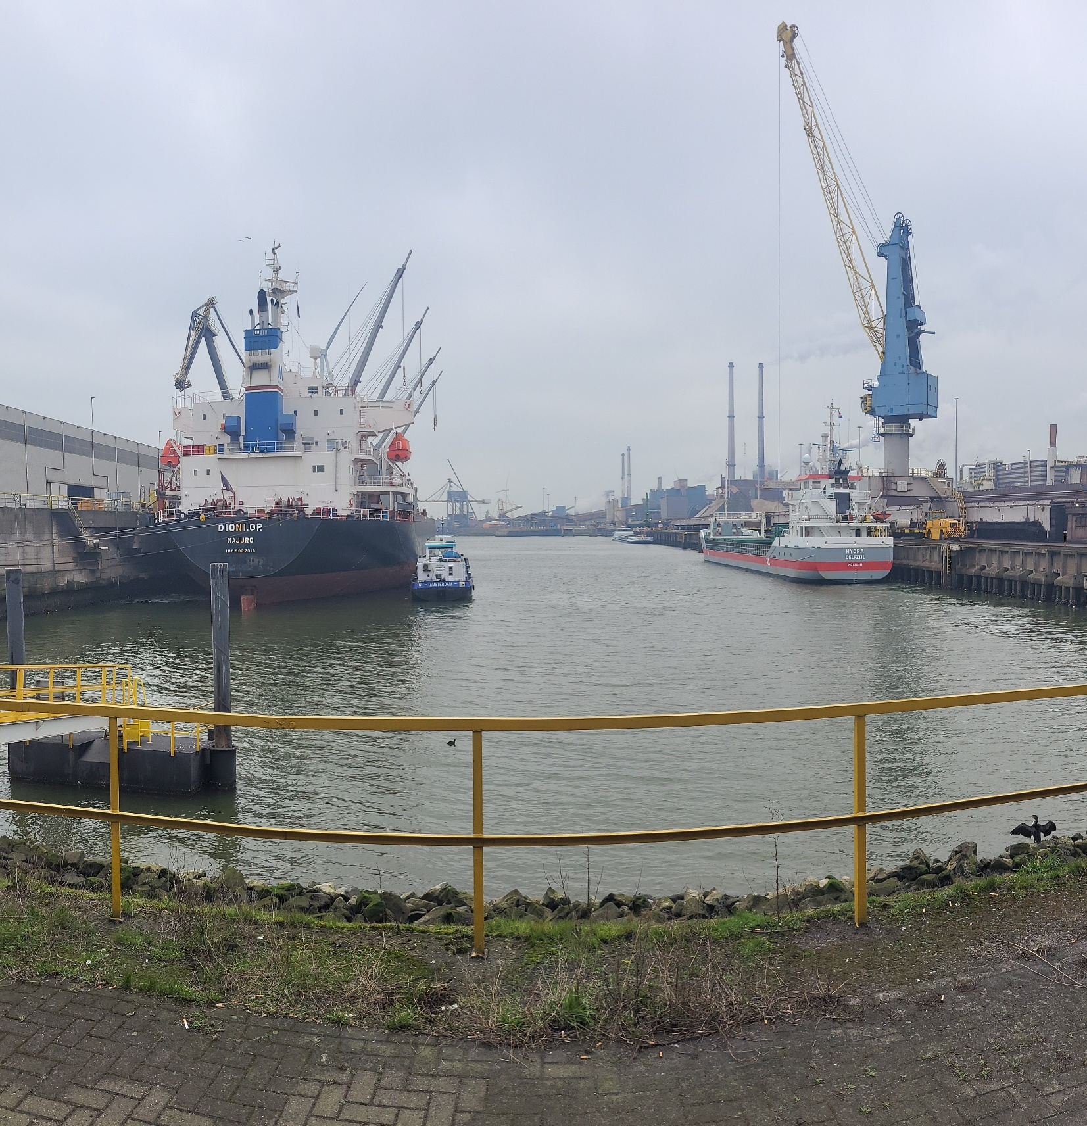
In case of any emergencies on board, the ships management needs to inform the harbor department as soon as possible on +31 (0) 2514-91475 (Stevedoring Information Centre)!

Versie: 3.0

Inhoud
Algemene informatie 3
Generatorgebruik en walstroom 8
Toegang 10
Reglementen 13
Algemene veiligheidsreglementen 13
Laden/ lossen 13
Diverse bepalingen 15
Security 17

Algemene informatie
Stevedoring Department
Postbus: P.O. Box 10.000
Locatie: 1F.02
Postcode: 1970 CA
Plaats: IJMUIDEN
Land: Nederland
Telefoon: +31(0)251 491475 algemene informatie (24/7) +31(0)251 491629 ladingsinformatie (24/7)
+31(0)251 494877 Coördinator Binnenhaven
Email: siclthavens@tatasteeleurope.com
Werktijden verdeelt in drie diensten:
Ochtenddienst : 06.00 - 14.00 uur.
Middagdienst: 14.00 - 22.00 uur.
Nachtdienst: 22.00 - 06.00 uur.
Agent
TATA-STEEL NEBAM
Adres: 2e Rijksbinnenhaven 39
Postcode: 1951 JN
Plaats: Velsen Noord
Telefoon: +31(0)251 495506
Telefoon 24/7: +31 (0)6 22396647
E-Mail: nebam@tatasteeleurope.com
Haveninformatie
Tata Steel On Site Logistics gebruikt een buitenhaven met twee kades (BuKa 1 en 3) en één binnenhaven (BiHa 3). De binnenhaven is gedeeltelijk overdekt (All Weather Terminal, AWT).
Port Facility Security Officer
De dienstdoende Chef van de Wacht is verantwoordelijk als PFSO.
Havenvertegenwoordiger
De vertegenwoordiger is volgens de BLU-code de dienstdoende teamleider van On Site Logistics.
IMO GSIS identificatie
Major Port: Velsen, The Netherlands
Port ID number: 25282
Un Locator code: NLVEL

Haven faciliteiten
Buka 1/3: Velsen: Tata steel B.V. NL-VEL-0005
Biha 3: Velsen: Tata steel B.V. NL-VEL-0006
Tata Steel haven faciliteiten zijn ISPS-code goedgekeurd door de Nederlandse overheid per 22-06-2004.
Getijdeninformatie eb en vloed
Getijverschil 1.83 m = 6'00'' gedurende hoogtij
1.38 m. = 4'03'' gedurende doodtij
Gemiddelde duur hoog water: 4 uur 24 min
Laag water: 8 uur 1 min
Waterdichtheid bij BuKa 1/3 is 1.015 kg/m³

Buitenhaven 1:
Kadelengte: 414 m
Kadehoogte: 4.20 m boven NAP (Normaal Amsterdams Peil)
Oostkade (50 - 315 m): Max. toegestane diepgang 08.20 meter of 28 ft met garantie tegen vastlopen bij laagste waterniveau
Westkade (315 - 450 m): Max. toegestane diepgang 09.80 meter = 32 ft met garantie tegen vastlopen bij laagste waterniveau
Aantal kranen: Eén operationele kraan
Max. hijslast: 21,9/35 ton op 40,2/15,7 meter
Geen beperkingen voor draft en luikhoogte
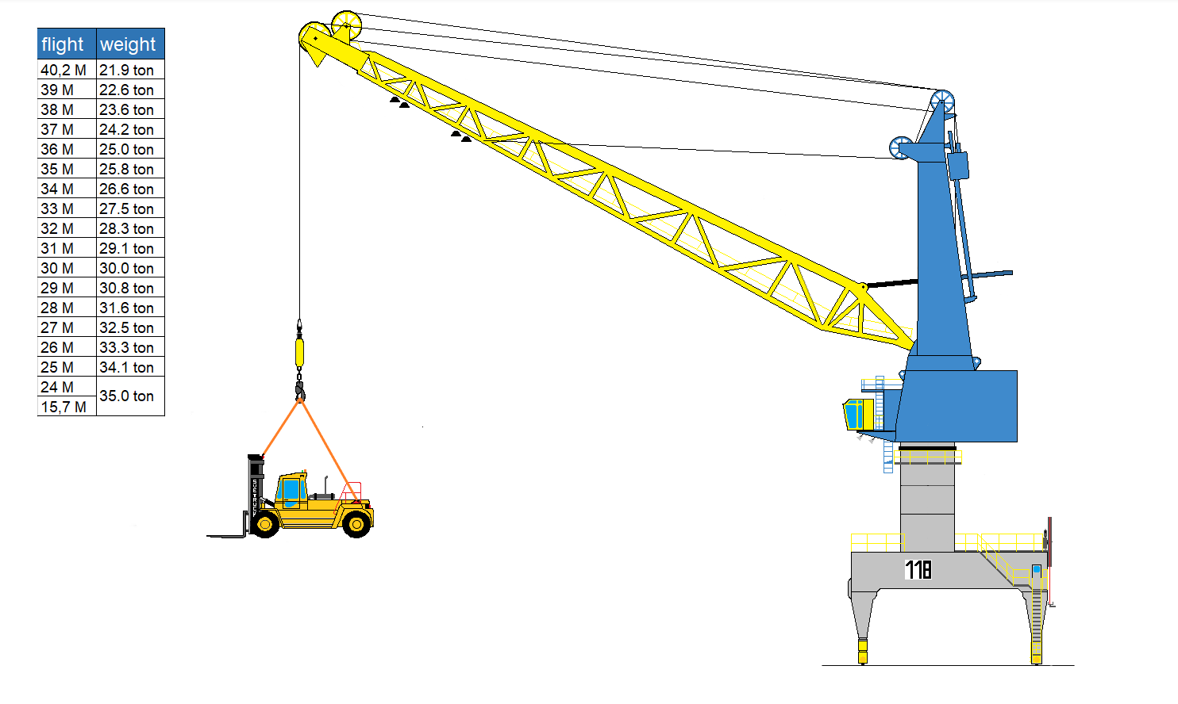

Buitenhaven 3:
Kadelengte: 250 m
Kadehoogte: 8.00 m boven NAP (Normaal Amsterdams Peil)
Kade 90 - 250 m: Max. toegestane diepgang 11.00 meter = 36 ft met garantie tegen vastlopen bij laag laagwaterspring (L.L.W.S)
Aantal kranen: Twee
Max. hijslast: 58 ton

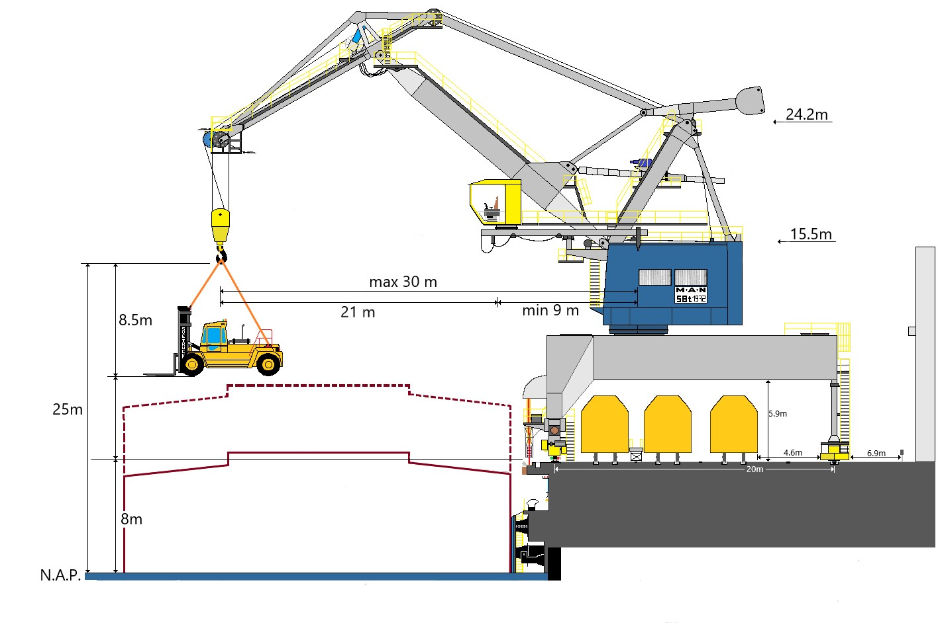

Max. bereik: 21 meter van de kaderand
Max. hoogte kraanhaak – kadedek: 17.50 meter
Max. hoogte luikhoofd ten opzichte van NAP: 16.50 meter

Binnenhaven 3:
Kadelengte: 212 m waarvan 120 m overdekt
Kadehoogte: 4.00 m boven N.A.P.
Max. diep gang: 5.70 m of 18ft 8.4 inch
Buitenkade binnenhaven 3:
Kadelengte: 92 m
All Weather Terminal:
Kadelengte: 120 m
Kadehoogte: 4.00 m boven N.A.P.
Max. scheepshoogte: 17.00 m
Max. scheepshoogte onder de kraan: 11.30 m
Max. luikhoogte: 7,40 m
Bereik kraan: 13.75 m
Hoogte kadedek / kraan: 7.72 m
Max. doorrij hoogte AWT: 5.00 m
Max. hijshoogte: Maximaal 8 m van het kade dek
Aantal kranen: Eén
Max. hijslast: 40 ton
Walstroom: 400 V (3 phase), 50Hz, 32/63 A

Bunkeren van brandstof is niet toegestaan onder de overkapping!
Bunkeren mag wel plaatsvinden langszij de AWT.
De waterstand van het Noordzeekanaal wordt tussen -0.30m en -0.47m NAP (Normaal Amsterdams
Peil) gehouden. Gemiddelde waterstand is -0.40m.
Het is niet toegestaan om achteruit de AWT binnen te varen! De schroef vervuilt het
waterkoelstation van Vättenfall. Tevens eist de brandweer dat de machinekamer buiten de AWT ligt. Alleen bakboord afmeren is toegestaan.

Draadloos bediende apparatuur
Om verstoring van de draadloze verbindingen die wij o.a. gebruiken voor het scannen en verwerken van lading gegevens te voorkomen verzoeken wij u dringend tijdens de ligtijd in de AWT geen draadloos bediende apparatuur in te schakelen.

Generatorgebruik en walstroom
Tata Steel moet de uitstoot van dieselmotoren wettelijk zo veel mogelijk voorkomen omdat ons personeel wordt blootgesteld aan deze uitstoot. Maar ook de uitstoot naar de directe omgeving willen we zo veel mogelijk beperken.
Daarom geldt in de All Weather Terminal aan BiHa3 en aan de kade van BuKa3 een verbod op het gebruik van een dieselgeneratoren voor binnenvaart (indien walvoeding van 63 A voldoende is) zolang deze schepen aangemeerd zijn. Om het schip van stroom te voorzien kan u gratis gebruik maken van walstroom. Dit is niet verplicht, u kunt bijvoorbeeld ook gebruik maken van een accu.
Om het schip aan te sluiten zijn er een viertal punten beschikbaar. Eén net buiten de AWT en drie onder de overkapping van de AWT.
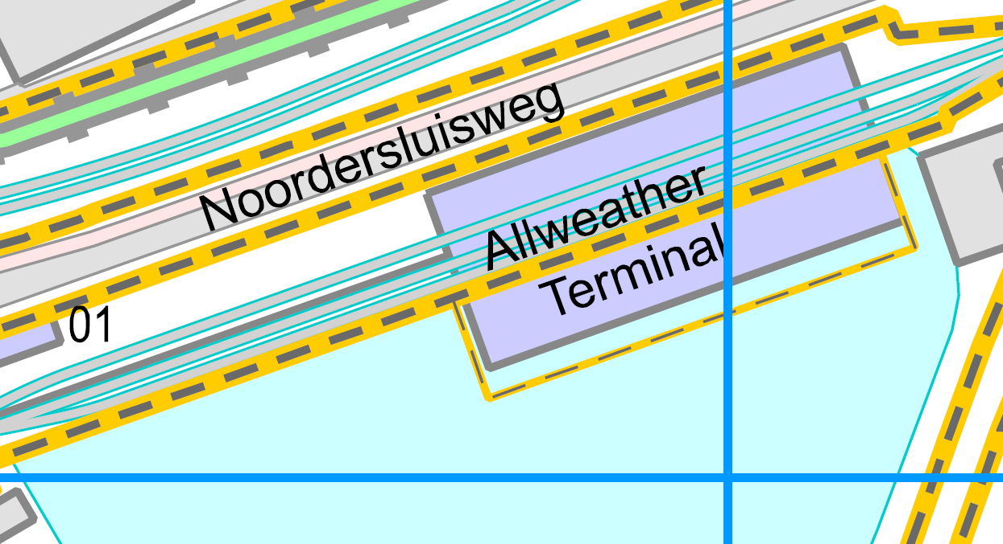

Aan de BuKa3 zijn een drietal aansluitpunten beschikbaar op de onderkade.
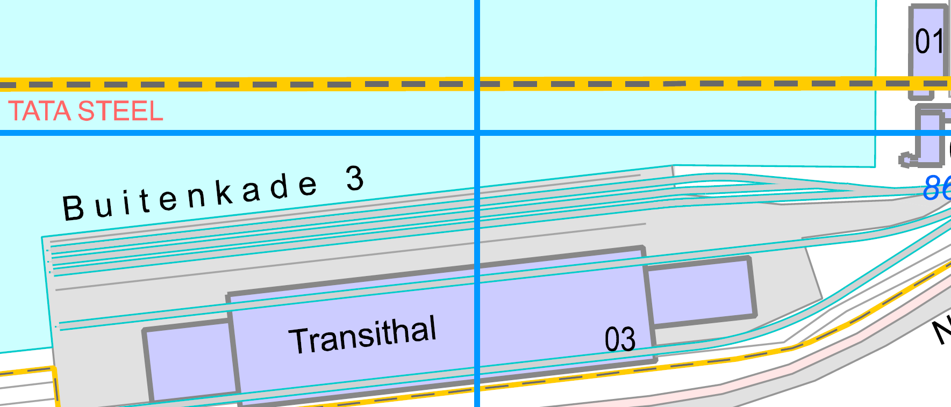

Een aansluitpunt voor walstroom is te herkennen aan het bord:
Let op: er zijn ook voedingskasten aanwezig zonder dit merkteken. Op deze punten is niet veilig een schip aan te sluiten.
Alle walstroompunten zijn uitgevoerd in 400V, 50Hz met 300mA aardlekbeveiliging en een werkschakelaar. Koppelen met het schip kan met een CEE 5 pins stekker, 32 A of een CEE 5 pins stekker, 63 A.
Sluit uw schip als volgt aan om veiligheidsredenen en om uitval van onze installaties of die van het schip te voorkomen:
- Generator aan boord uitschakelen
- Controleer of de werkschakelaar op walstroom installatie op “off” staat. Zet deze op “off” indien nodig
- Stekker aansluiten
- Werkschakelaar op “on” zetten
Bij vertrek loskoppelen in de volgorde:
- Werkschakelaar op walstroom installatie op “off” zetten
- Stekker loskoppelen
- Motor/generator starten
Indien er iets niet goed gaat en de aardlekbeveiliging ingrijpt kan deze als zelf gereset worden in de kast. De instructie hiervoor staat op de kast. Als het na 3 keer resetten nog niet werkt neemt u contact op met het SIC +31(0)251 491475.

Toegang
Buka 1/3
Vertrek per auto
U kunt de faciliteiten verlaten zonder formaliteiten. U kunt worden aangehouden bij de poort voor identificatie en doorzoeken van uw voertuig bij de hoofdpoort door de beveiliging.
Vertrek lopend of per fiets
Het is niet toegestaan om lopend of fietsend het fabrieksterrein op te gaan. U dient zich te melden bij het Stevedoring Information Centre (SIC) waar vervoer geregeld wordt. Er wordt een gratis taxi geregeld die u bij de wachtruimte ophaalt. Deze ruimte bevindt zich bij de ingang van de haven (bij de slagbomen). De taxi brengt u naar de hoofdpoort.
U kan door middel van een uitrijkaart het tourniquet openen om naar buiten te komen. Deze kaart is bij het Stevedoring Information Centre verkrijgbaar.
Terugkomen met auto of taxi
U kan terugkomen door de hoofdpoort Rooswijk. Daarna meldt u zich bij de slagbomen bij Buka 1&3. De taxi zal parkeren op de parkeerplaats. Passagiers en bemanning zullen via het groene looppad lopend naar het schip gaan. Buiten het groene looppad geld er een helmdraagplicht. Het is niet toegestaan dat taxi’s de kade oprijden vanwege de veiligheidsrisico’s.
Lopen of fietsen terugkomen
U kan enkel terugkomen door de hoofdpoort Rooswijk. U dient zich te melden bij de beveiliging, welke hierna gratis vervoer regelt naar Buka 1&3.
Identificatie
U dient zich altijd te kunnen legitimeren. Let op: een zeemansboekje is niet voldoende, u moet een paspoort kunnen tonen. Indien u dit niet kan, kan u de toegang tot het terrein ontzegd worden.
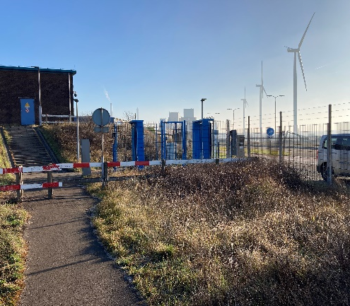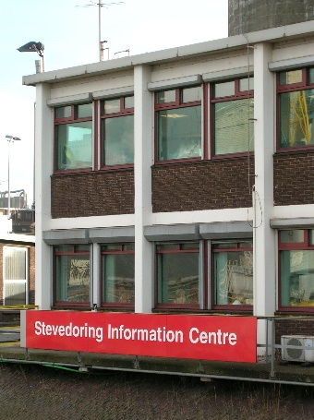
TREETSIDE GATE STEVEDORING INFORMATION CENTRE

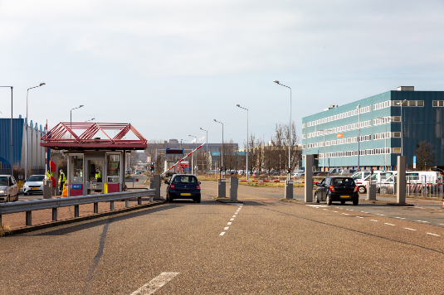
TATA MAIN GATE AT ROOSWIJK

Binnenhaven en All Weather Terminal
Aankomst en vertrek vanaf de poort
U kan altijd aankomen/vertrekken vanaf de poort naar buiten. Buiten kantooruren gebruikt u hiervoor de drukknop naar de poort/deur (straatzijde). De beveiliging zal voor u openen (Tel:+31(0)2514-96430). Bij geen gehoor bel +31(0)2514-91475.
Port Security Cab
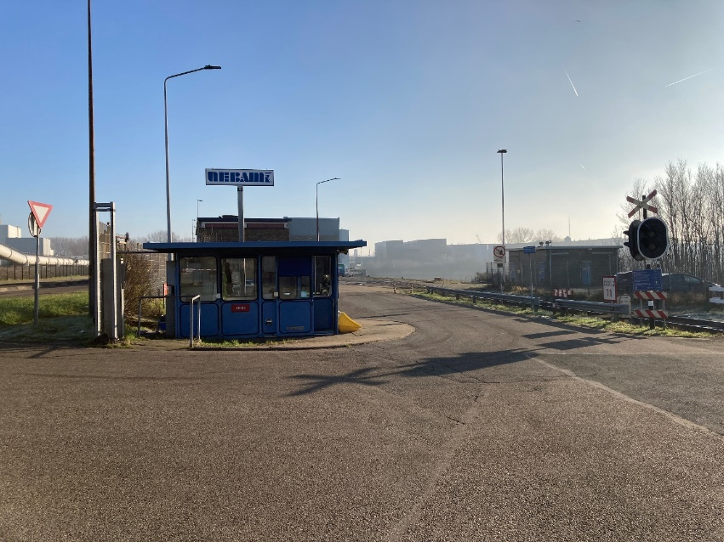
Vertrekken vanaf de wachtsteiger buiten de AWT
U kan altijd vertrekken vanaf de poort naar buiten. Gebruik hiervoor de drukknop naar de poort/deur (1). De deur wordt op afstand opengedaan door de beveiliging.
Terugkomen naar de wachtsteiger buiten de AWT (camera beveiliging)
U vraagt toestemming door het gebruik maken van de drukknop (2). De deur wordt op afstand opengedaan door de beveiliging.
Doorgang vanaf de wachtsteiger naar de AWT
Vanwege veiligheidsredenen is het niet mogelijk om deze deur te gebruiken (3). Contacteer de stuwadoors met de intercom.
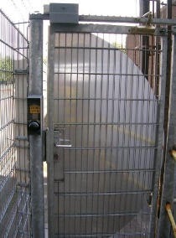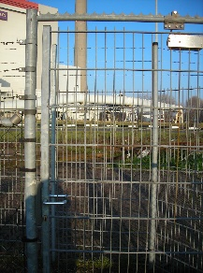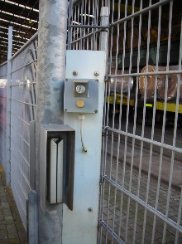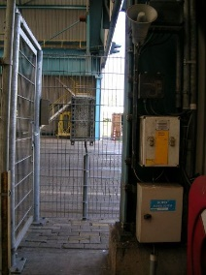
1 Straatkant 2 3

Het is ten strengste verboden om de AWT vanaf de straatkant (Pontweg/Noordersluisweg) over het spoor binnen te komen. De ingang wordt door middel van cameratoezicht bewaakt.
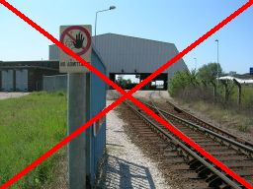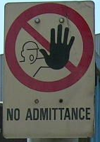

Reglementen

Algemene veiligheidsreglementen
De scheepsleiding is verantwoordelijk voor de veiligheid van zijn bemanningsleden en passagiers. De scheepsleiding houdt toezicht op veilig gedrag en het opvolgen van de veiligheidsregels door bemanningsleden en passagiers welke benoemd zijn in de Port Safety & Security Information.
Deze regelementen zijn onderdeel van de Port Safety & Security Information. Bij elke aankomst worden de reglementen verstrekt door de dienstdoende voorman en dienen ondertekend te worden. Daarnaast kunnen de regelementen worden verstrekt door het Stevedoring Information Centre (SIC).
Elk bemanningslid, passagier of bezoeker aan boord van een van de genomineerde schepen, dienen op de hoogte te zijn van de geldende veiligheids- en beveiligingsreglementen. Deze reglementen dienen te allen tijde opgevolgd te worden.
Extra kosten en verloren tijd ten gevolge van het niet opvolgen van de reglementen zullen in rekening gebracht worden bij de eigenaar.

Laden/ lossen
Notice of readiness
Bij aankomst inspecteert de vertegenwoordiger van de stuwadoors de staat van de ruimen. Indien goed bevonden zal de ‘notice of readiness’ geaccepteerd worden.
Haventerrein
Het schip ligt in een risicovol industrieel gebied.
- Gebruik de groene looppaden.
- Pas op voor op afstand bestuurbare voertuigen en treinen. De operator kan je niet altijd zien. Machines en treinen kunnen altijd in beweging komen!
Het is verboden om binnen kraanbereik te komen. Als er een urgente reden is om dit gebied te betreden dan is er toestemming nodig van de voorman van de stuwadoors.

Bemanningsleden op het dek en in het ruim moeten altijd een veiligheidshelm en veiligheidsschoenen dragen gedurende het laad- en/of losproces.

Laad- en losvoortgang
Bij aankomst van het schip, zal de voorman aan boord komen om informatie te verstrekken het laad- en/of losproces aan de scheepsleiding.
Voortgangsinformatie kan bij het SIC (24/7) worden opgevraagd.
Ruim van het schip
Gedurende het laad of losproces dienen de ruimen volledig open en gezekerd te zijn. Dit geldt ook voor de toegangsluiken van de ruimladders.
Het is niet toegestaan om luiken te verplaatsen met de luikenwagen wanneer er personeel in het ruim aanwezig is. Het dichtleggen van de luiken bij neerslag is enkel toegestaan wanneer het personeel het ruim heeft verlaten of veilig door middel van de ruimladders kan verlaten.
Bij het verplaatsen van de luiken of dichtleggen van het ruim dienen de luchtslangen voor het lashen verwijderd te worden van de coaming.
Tijdens het donker moeten ruimen en toegangen voldoende verlicht zijn. De verlichting dient beschikbaar gesteld worden door het schip.
Wanneer bemanning het ruim binnengaat zal dit eerst moeten worden doorgegeven aan de voorman om er zeker van te zijn dat er geen veiligheidsrisico’s ontstaan voor de stuwadoors of bemanning.
Wanneer de boordkranen gebruikt moeten worden dient de scheepsleiding de benodigde inspectiedocumentatie te overhandigen. Dit is wettelijk vastgelegd en opgenomen in de regelementen van Tata Steel.

Diverse bepalingen
Vletterlieden
Het gebruik maken van vletterlieden is verplicht bij aankomst en vertrek van zeeschepen in de havens van Tata Steel. Ook bij verhalen dient gebruik gemaakt te worden van vletterlieden.
Afmeren
Het afmeren van het schip wordt doorgegeven aan de loodsdienst en vletterlieden. Bij de grotere verschepingen, geeft de voorman aan of het schip goed afgemeerd ligt aan de loodsdienst en vletterlieden.
De scheepsleiding is verantwoordelijk voor het dichtbij afgemeerd houden aan de kade. Schip dient altijd strak tegen de kade aan te liggen.
Gangway
Een gangway dient te allen tijde beschikbaar te zijn. Deze dient door het schip beschikbaar gesteld te worden.
Toegang
De scheepsleiding dient er voor te zorgen dat er veilig aan- en van boord gegaan kan worden. Gangway’s en accomodatieladders dienen te zijn voorzien van handrails, valnetten en verlichting. De bemanning is verantwoordelijk voor het plaatsen en bewaken van de gangway of accomodatieladders, ook als er een Tata Steel gangway wordt gebruikt. De gangway en ander materiaal van het schip dient uit bereik te blijven van kranen en spoorrails.
Milieu
Tata Steel heeft de ambitie om de impact op het milieu en de directe omgeving te verminderen. We vragen ook uw medewerking hiervoor. Maak zo min mogelijk gebruik van geluidsalarmen en -signalen, behalve als dit noodzakelijk is om veiligheid te waarborgen of gevaar af te wenden.
De scheepsleiding wordt verplicht om mee te werken aan het reduceren van schadelijke uitlaatgassen. Op diverse plekken is walstroom beschikbaar, zie voor meer informatie het hoofdstuk Generatorgebruik en walstroom.
Ontbalasten is alleen toegestaan binnen de regels van de “conventie voor controle en management van ballastwater en sediment uit 2004”.
In geval van een olie lekkage of een andere milieu gevaarlijke stof, is het verplicht om onmiddellijk op te schalen naar de teamleider (+31(0)251 491475). Tata Steel zal helpen om de lekkage in te dammen en te verhelpen volgens Nederlandse wetgeving.
Tijdens bunkeren van brandstof of smeermiddelen dienen de aftappunten dicht gehouden te worden en dient alle regelgeving opgevolgd te worden.
Besmetting van oppervlaktewater door schilderwerkzaamheden, verf, olie, oplosmiddelen en andere chemicaliën is verboden. Buiten schilderen is niet toegestaan.
Omgeving
Het schip is afgemeerd in een gevaarlijke industriële omgeving. Scheepsleiding, bemanning en bezoekers moeten op de hoogte zijn van de risico’s aan persoon en eigendommen.

Werkzaamheden schip
Wanneer er reparatiewerkzaamheden aan het schip of motor uitgevoerd moeten worden, dient dit gemeld te worden aan de stuwadoors en Nebam.
Wanneer er gelijktijdige werkzaamheden door de bemanning en de stuwadoor uitgevoerd moeten worden die elkaar beïnvloeden, dient er afstemming met de Teamleider plaats te vinden.
Duikwerkzaamheden
Duikwerkzaamheden zijn enkel toegestaan na afstemming met de Teamleider.
Bunkeren
Er zijn géén faciliteiten voor het bunkeren van drinkwater en/of stookolie. Dit dient besteld te worden via de agent.
Bunkeren in de All Weather Terminal is niet toegestaan, wel langszijde.
Afval
Het is ten strengste verboden om afval achter te laten op het Tata Steel terrein. Opruimwerkzaamheden door de stuwadoors zal in rekening gebracht worden bij de eigenaar.
Het afvoeren van afval moet geregeld worden via de agent.
Schade
Schade door toedoen van het schip aan materieel dient direct gemeld bij de stuwadoors en afgerekend te worden binnen 24 uur voor vertrek.
Schade aan lading dient direct gemeld te worden bij de stuwadoors zodat zij passende maatregelen kunnen nemen.
Testen schroef
De schroef van een aangemeerd schip mag enkel bewegen bij het testen bij vertrek, tenzij anders afgesproken met On Site Logistics.

Vertrek
Voorafgaand aan vertrek zal de scheepsleiding geïnformeerd worden voor het bestellen van een vletterlieden en indien nodig loods en sleepboten. Deze hebben een minimale besteltijd van twee uur. De immigratieautoriteiten dienen drie uur voor vertrek te worden geïnformeerd.

Security
Security level
De faciliteiten van Tata Steel hebben beveiligingsgradatie één tenzij anders aangegeven. Een beveiligingsverklaring (DOS) is niet verplicht als het schip ISSC gecertificeerd is en daarmee dezelfde beveiligingsgradatie als heeft als Tata Steel.
Port Safety & Security Checklist
Bij aankomst dragen de stuwadoors een checklist over waarop de veiligheid en beveiliging staat beschreven.
Communicatie
De reguliere communicatie tussen Ship Security Officer (SSO) en de Port Facility Security Officer (PFSO) loopt via het Stukgoed Informatie Centrum (tel: +31(0)2514-91475) of door de agent van het schip.
Identificatie van bemanningsleden en passagiers
De agent van het schip levert de PFSO een officiële bemannings- en passagierslijst. Op het terrein van Tata Steel zijn bemanning en passagiers verplicht om zich te kunnen identificeren als dit gevraagd wordt door het beveiligingspersoneel. In Nederland is het verplicht om altijd jezelf te kunnen identificeren met een officieel identificatiedocument. Dit dient een officieel paspoort of identiteitskaart te zijn.
Identificatie van stuwadoors
Het personeel van Tata Steel is verplicht om hun Tata Steel ID-kaart zichtbaar te dragen (indien dit veilig kan). Zij zijn verder herkenbaar aan de gele Tata Steel kleding met reflectie.
Bezoekers
Alle bezoekers van het schip moeten zich melden bij het Stukgoed Informatie Centrum. Kinderen onder 16 jaar dienen begeleid te worden door een volwassene.
Onbegeleide bagage
Tata Steel accepteert en handelt géén onbegeleide bagage (koffers, tassen en andere persoonlijke bezittingen) die niet bij de passagiers of bemanningsleden zijn.

Stevedoring & Warehousing
Arrival checklist
Vessel:  IMO nr.: |  |  | Gross:  Tel.nr.:
Date of Arrival: |  |  | Buka 1 / Buka 3 / Biha 3
 | Date | Signature | Remarks
Condition of Gangway
Safe access to the holds. Those have to be open during the operation.
Condition of the holds? (clean dry and free of smell)
Illumination of the holds
Master is informed about the risks of remote controlled vehicles.  Master will inform his crew about the safety and security rules as mentioned in this Safety & Security Port information |  | 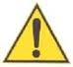
Master informed about method of loading & securing as customary done by Tata Stevedoring.
Master informed about the air hose hanging over the coming that will be used for lashing purposes in the holds
Stevedoring: |  |  | Signed:
Master: |  |  | Signed:
Closing the hatch covers e.g. when it starts to rain etc, is only allowed if all stevedoring personnel has left the hold or can safely do so.
Testing of engines with running propeller is only allowed with permission from stevedores.
Security level
Unless otherwise reported Tata steel Port Facilities will be on security level 1. A Declaration of Security (DOS) is not required if your vessel is ISSC certified and on the same security level as our Port Facilities.
Crewmembers on deck must wear safety helmets during stevedoring operations.
Before entering a hold in which stevedores are operating, crewmembers must report to the foreman to make sure that there is no safety risk for crewmember or stevedores. Inside the hold crewmembers must wear safety helmets and shoes.
Please read the information about admittance to the Tata premises at page 10, 11 and 12

Stevedoring & Warehousing
Arrival checklist
Vessel:  IMO nr.: |  |  | Gross:  Tel.nr.:
Date of Arrival: |  |  | Buka 1 / Buka 3 / Biha 3
 | Date | Signature | Remarks
Condition of Gangway
Safe access to the holds. Those have to be open during the operation.
Condition of the holds? (clean dry and free of smell)
Illumination of the holds
Master is informed about the risks of remote controlled vehicles.
Master will inform his crew about the safety and security rules as mentioned in this Safety & Security Port information
Master informed about method of loading & securing as customary done by Tata Stevedoring.
Master informed about the air hose hanging over the coming that will be used for lashing purposes in the holds
Stevedoring: |  |  | Signed:
Master: |  |  | Signed:
Closing the hatch covers e.g. when it starts to rain etc, is only allowed if all stevedoring personnel has left the hold or can safely do so.
Testing of engines with running propeller is only allowed with permission from stevedores.
Security level
Unless otherwise reported Tata steel Port Facilities will be on security level 1. A Declaration of Security (DOS) is not required if your vessel is ISSC certified and on the same security level as our Port Facilities.
Crewmembers on deck must wear safety helmets during stevedoring operations.
Before entering a hold in which stevedores are operating, crewmembers must report to the foreman to make sure that there is no safety risk for crewmember or stevedores. Inside the hold crewmembers must wear safety helmets and shoes.
Please read the information about admittance to the Tata premises at page 10, 11 and 12
Tata Steel copy

